2025年横琴国家湿地公园现场评估
技术咨询服务项目
项目需求书

2024年12月20日
- 项目名称
2025年横琴国家湿地公园现场评估技术咨询服务项目
二、项目概况
横琴横琴国家湿地公园位于横琴岛西侧，是横琴粤澳深度合作区最大的自然生态湿地，以生态修复、水源涵养、生物多样性保护提升为主要功能，是横琴国家级海洋生态文明示范区核心节点，也是国家湿地公园的建设试点。
横琴国家湿地公园分两期建设，其中一期占地面积53万平方米，已建成对外开放，需开展现场服务；二期占地面积263.76万平方米，其中水体面积142.76万平方米，陆地面积121万平方米，需现场服务为1647254.16公顷，目前处于生态改造阶段，为生态保育区，不对公众开放。
横琴国家湿地公园以咸水沼泽为主，其次是红树林带、蕉林和人工林，生境多样，动植物资源丰富，是横琴生物多样性的重要载体。湿地公园动植物资源丰富，截至2024年12月，共记录到动物180种、植物288种，欧亚水獭和小灵猫为代表水陆顶级捕食者稳定栖息于横琴国家湿地公园内，湿地生态系统的健康及完整。
2021年9月合作区挂牌成立后，对标国家湿地公园验收标准及港澳湿地保育要求，在公园一期实施了基于自然解决方案的生态管护，并新增科普宣教中心、两条自然教育径及观鸟屋观鸟板等科普宣教设施一批。2024年获评广东省省级自然教育基地，标志着横琴在自然教育方面已初步取得成就。
横琴国家湿地公园（下称“湿地公园”）定位为国家级自然公园，红树林保育基地、生态科研教育中心。该公园是横琴粤澳深度合作区最大的生态湿地，与澳门的生态保育区同处东亚—澳大利西亚候鸟迁飞路线上重要节点，以生态修复、水源涵养为主要功能，兼具科研教育、休闲游憩、旅游度假等辅助功能。
2025年需委托有专业经验的第三方服务单位，开展2025年横琴国家湿地公园现场评估技术咨询服务。本项目依据《中华人民共和国野生动物保护法》、《中华人民共和国野生植物保护条例》、《国家湿地公园管理办法》、《广东省湿地保护条例》、《广东省野生动物保护管理条例》、《珠海市横琴新区绿地养护质量标准》、《横琴粤澳深度合作区湿地公园生态管理技术指引（试行）》等文件，根据横琴国家湿地公园实际生态管养情况，结合高层次科研人才和多维度生态监测案例，从生态管养、生态修复、湿地保护等方面，为横琴国家湿地公园提供评估指导和技术顾问服务。
为全面贯彻落实《横琴国家湿地公园管理办法(试行)》和《横琴粤澳深度合作区湿地公园生态管理技术指引（试行）》，强化横琴国家湿地公园的生态管养技术和管理水平，提升野生动植和湿地资源的保护成效，将委托第三方专业团队对横琴国家湿地公园管养单位和相关工作人员开展现场培训和文件解读。
联合国设立每年5月22日是国际生物多样性日，为探索建立具横琴特色的自然教育理念和体系，寻求生态保护与社会经济发展的和谐共生之道，以推动城市可持续发展。合作区将举办2025年国际生物多样性论坛活动，邀请专家、学者和环保人士进行专题讲座和研讨，分享最新的研究成果和保护经验，建立政府部门、非政府组织和公众之间沟通的桥梁。论坛活动期间同时举行粤港澳大湾区高校及中小学生海报大赛，为粤港澳大湾区的高校学生以及中小学生提供生态保育学习交流的平台。
根据《广东省林业局关于公布2024年广东省自然教育基地认定名单的通知》，横琴国家湿地公园已被认定为广东省自然教育基地，需编制自然教育专项规划，在基础设施、服务水平、运营管理、人才队伍、文化发掘、品牌建设等方便发挥示范作用，打造广东省自然教育基地的典范和样板。

三、服务范围
横琴国家湿地公园（一期以及部分二期）
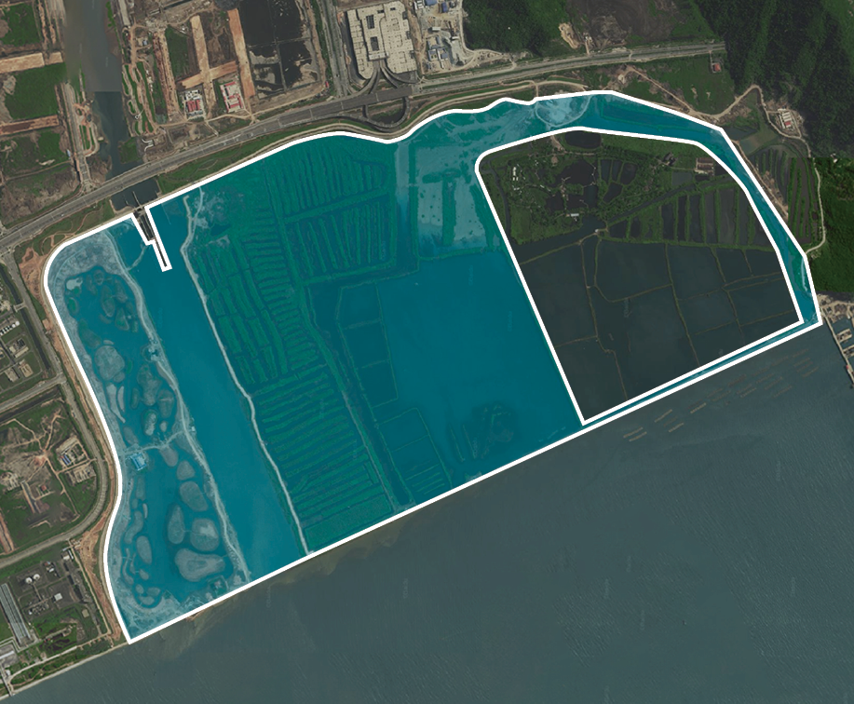
四、服务期限
合同签订之日起至2025年12月31日
- 服务内容及服务要求
- 2025年横琴国家湿地公园生态管养现场评估与指导
对2025年横琴国家湿地公园生态管理养护工作进行评估和指导，根据《横琴粤澳深度合作区湿地公园生态管理技术指引（试行）》、《横琴国家湿地公园管理办法(试行)》和《横琴粤澳深度合作区二井湾湿地公园（一期）生态管养计划（2023-2025）》等文件，对公园生态管理养护工作开展月度考核、年度考核，提交评估报告，并在生态管养、生态修复、湿地保护等方面提出指导意见。
项目负责人1人，需具有相关专业（植物学或动物学或生态学或环境学等）的博士及以上学历，且具有10年生态保育类项目工作经验。
现场评估员1人，需具有相关专业（植物学或动物学或生态学或环境学等）全日制本科以上学历。
- 2025年横琴国家湿地公园生态管养技术顾问
结合高层次专家团队和多维度生态监测案例，为横琴国家湿地公园提供全面系统的顾问服务，包括但不限于：湿地公园蓝图规划和管理、野生动植物保育、水质土壤监测、数字化管理等。结合公园实际生态水平、建设进程、管养情况，以及《横琴国家湿地公园管理办法(试行)》和《横琴粤澳深度合作区湿地公园生态管理技术指引（试行）》的文件精神和实施要求，提出切实可行的意见和建议，助于提升公园的生态系统功能和生物多样性水平。
顾问成员3人，需具有植物学或动物学或生态学或环境学等相关专业博士及以上学历，且具有生态保育类的相关项目经验。
- 横琴国家湿地公园管理指导文件培训讲座
全面贯彻落实《横琴国家湿地公园管理办法(试行)》和《横琴粤澳深度合作区湿地公园生态管理技术指引（试行）》的文件精神和实施要求，强化横琴国家湿地公园的生态管养技术和管理水平，提升野生动植和湿地资源的保护成效，对横琴国家湿地公园管养单位和相关工作人员开展现场培训和文件解读。
- 国际生物多样性日论坛活动
举办2025年国际生物多样性论坛活动，邀请专家、学者和环保人士进行专题讲座和研讨，分享最新的研究成果和保护经验，建立政府部门、非政府组织和公众之间沟通的桥梁。论坛活动期间同时举行粤港澳大湾区高校及中小学生海报大赛，为粤港澳大湾区的高校学生以及中小学生提供生态保育学习交流的平台。组织举办《横琴国家湿地公园自然教育规划》等湿地相关管理文件的研讨会和讲座。
- 编制《广东珠海横琴国家湿地公园自然教育规划》
根据《广东省林业局关于公布2024年广东省自然教育基地认定名单的通知》，横琴国家湿地公园已被认定为广东省自然教育基地，需编制《广东珠海横琴国家湿地公园自然教育规划》，在基础设施、服务水平、运营管理、人才队伍、文化发掘、品牌建设等方面发挥示范作用，打造广东省自然教育基地的典范和样板

六、考核标准
根据国家、广东省、横琴粤澳深度合作区及采购需求文件和《国家湿地公园管理办法(林湿发〔2017〕150号)》《湿地公园总体规划导则(林湿综字〔2018〕1号)》《国家湿地公园评估评分标准(林湿综字〔2018〕2号)》《中国生物多样性保护战略与行动计划(2011-2030年)》《推进生态文明建设规划纲要(2013-2020年)》等文件开展考核。

七、提交文件
- 2025年横琴国家湿地公园生态管养现场评估与指导：
- 1份年度报告
- 1份年中报告（2025年7月提交，包含2025年横琴国家湿地公园现场评估技术咨询年中报告、国际生物多样性日论坛活动总结）
- 12份月度报告（次月湿地例会后10个工作内提交）
- 2025年横琴国家湿地公园生态管养技术顾问：生态管养技术顾问意见和建议清单
- 国际生物多样性日论坛活动：活动方案、活动推文、活动总结
- 《广东珠海横琴国家湿地公园自然教育规划》（2025年7月提交）

八、考核验收

1.供应商应按照考核标准和合同要求，做好项目总体验收准备工作。

2.供应商提交所有服务成果和文件之日起20个工作日内，由采购人组织验收和考核工作。

九、档案管理
为了完善项目的后续管理，成交供应商应将项目实施过程中的各类文件建档管理。包括：
1.会议及活动策划文件、宣传设计文件、课程及培训资料、使用设备清单、项目各阶段的文件、活动过程照片等。
2.评估评分表、评分明细、指导意见表、专家评审意见表等文件和源文件；
3.培训讲座、论坛活动的汇报材料、会议纪要等；。
4.《广东珠海横琴国家湿地公园自然教育规划》各细项文件等。
2025年横琴国家湿地公园现场评估技术咨询服务明细表

项目名称 |  |  | 项目内容 | 数量 | 时长  (天) | 备注
一 | 评估指导 | 2025年横琴国家湿地公园生态管养现场评估与指导 | 评估员巡查 | 1 | 120 | 1名评估员或者专家现场评估产生的薪资、交通补贴、餐补等费用。  （平均每个月10天，每次表格记录）
一 | 评估指导 | 2025年横琴国家湿地公园生态管养现场评估与指导 | 定期出具评估报告 | 1 | 1 | 1份年度报告、1份年中报告、12份月度报告。  包含：专家指导意见、资料数据整理
一 | 评估指导 | 2025年横琴国家湿地公园生态管养现场评估与指导 | 专家评审 | 3 | 1 | 对2025年横琴国家湿地公园生态管养的工作内容和管理成果进行专家评审和验收。  包含：（专家咨询费+差旅费）*3人次、会场布置费  *差旅费按省内计算，调研加评审会共计1天
二 | 技术顾问 | 2025年横琴国家湿地公园生态管养技术顾问 | 实地考察、案例讲解分析、意见建议、技术讲解 | 1 | 1 | 结合多维度生态监测案例，为横琴国家湿地公园提供全面系统的顾问服务，包括但不限于：湿地公园蓝图规划和管理、野生动植物保育、水质土壤监测、数字化管理等。
三 | 培训讲座 | 横琴国家湿地公园管理指导文件培训讲座 | 《横琴国家湿地公园管理办法(试行)》  《横琴粤澳深度合作区湿地公园生态管理技术指引（试行）》 | 1 | 5 | 《横琴国家湿地公园管理办法(试行)》和《横琴粤澳深度合作区湿地公园生态管理技术指引（试行）》的现场培训和文件解读。费用包含培训资料准备以及专家费用。
四 | 论坛活动 | 国际生物多样性论坛活动 | 国际生物多样性论坛、交通食宿、资料印刷、海报大赛、参观展览 | 1 | 2 | 举办2025年国际生物多样性论坛活动，  组成论坛活动运营小组，负责论坛活动内容的筹备、嘉宾邀请、方案落实以及比赛策划等工作。
五 | 规划报告 | 编制《广东珠海横琴国家湿地公园自然教育规划》 | 基础设施、服务水平、运营管理、人才队伍、文化发掘、品牌建设等方面 | 1 | 按照实际需求 | 编制《广东珠海横琴国家湿地公园自然教育规划》，参考国内外先进案例，学习省内优秀教育基地，采访相关受众，评估收集科教活动开展情况，编写二井湾湿地公园自然教育规划报告。  包含：专家指导、资料整理、实地采访、报告编写等

